Analisis pengeluaran pelanggan wholesale

1. Tabel dan grafik Microsoft Excel

* Tabel yang dari dataset “Wholesale-customers-data.csv”

* Ini dalam bentuk pivot table

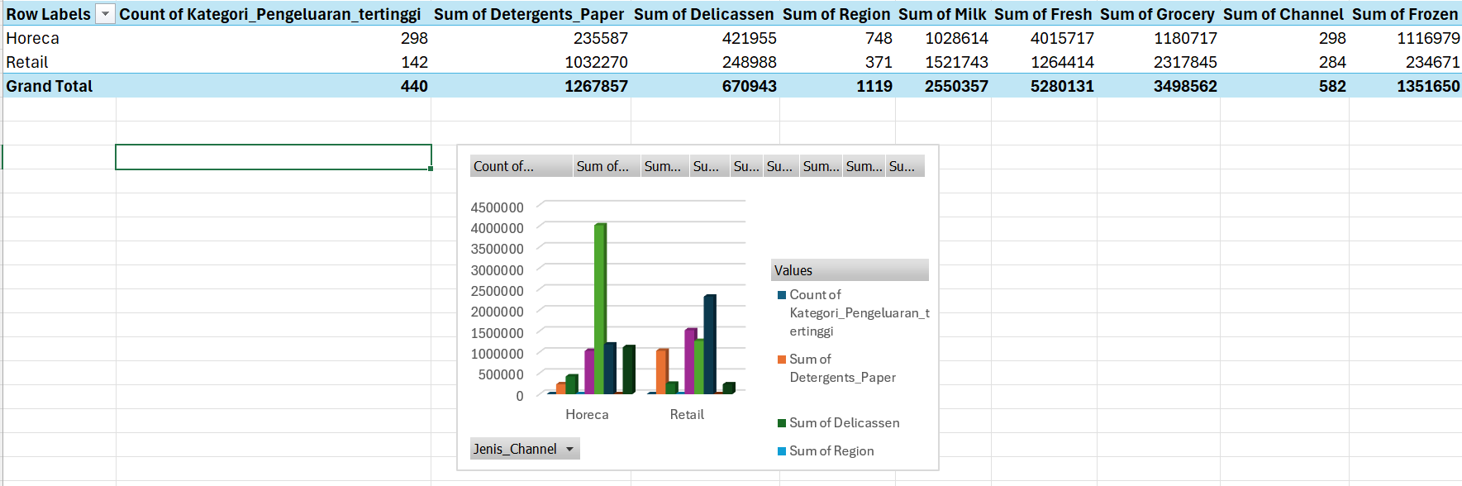

* Ini dalam bentuk hasil blok dari pivotnya

* Distribusi ini yang paling banyak menghasilkan yaitu “Horeca” disini saya langsung ngambil Grand Totalnya.
* Dalam ketergori si produk ini yang mendominasi pengeluaran si pelanggan yaitu “Fresh” yang dimana total pengeluaran nya itu sebanyak **5280131** di jumlahkan dari 2 salurannya. Horeca dan Retailnya.
* Data terlihat bahwa pengeluaran pelanggan bervariasi berdasarkan wilayahnya, wilayah ini saluran distribusi horeca yang memiliki pengeluaran disbanding retail.

Rekomendasi agar penjualan ini terus meningkat yaitu => mengembangkan strategi pemasaran yang disesuaikan dengan kebutuhannya dan preferensi wilayah tertentu, seperti wilaayah yang bisa menunjukan minat yang tinggi terhadap produknya